

СОВЕТ МУНИЦИПАЛЬНОГО ОБРАЗОВАНИЯ
ТУАПСИНСКИЙ РАЙОН
СЕССИЯ – 18

РЕШЕНИЕ
от ______________ № ______________
г. Туапсе

О внесении изменений в правила землепользования и застройки Джубгского городского поселения Туапсинского района, утвержденные решением Совета муниципального образования Туапсинский район от 28 марта 2014 г. № 90
«Об утверждении правил землепользования и застройки Джубгского городского поселения Туапсинского района», путем их уточнения в целях отображения границ зон с особыми условиями использования территорий, территорий объектов культурного наследия, территорий исторических поселений федерального значения, территорий исторических поселений регионального значения

В соответствии с Градостроительным кодексом Российской Федерации, Законом Краснодарского края от 21 июля 2008 г. № 1540-КЗ «Градостроительный кодекс Краснодарского края», иными нормативными правовыми актами Российской Федерации, Уставом муниципального образования Туапсинский район, решением Совета муниципального образования Туапсинский район от 24 ноября 2023 г. № 32
«О принятии к осуществлению части полномочий органов местного самоуправления Джубгского и Новомихайловского городских поселений Туапсинского района в части градостроительной деятельности и муниципального контроля», решением Совета Джубгского городского поселения Туапсинского района от 26 сентября 2023 г. № 232 «О передаче полномочий Джубгского городского поселения Туапсинского района в части градостроительной деятельности и муниципального контроля муниципальному образованию Туапсинский район на 2024 год» Совет муниципального образования Туапсинский район р е ш и л:
- Внести в приложение к решению Совета муниципального образования Туапсинский район от 28 марта 2014 г. № 90 «Об утверждении правил землепользования и застройки Джубгского городского поселения Туапсинского района» следующие изменения:
1) изменить наименование охраняемой природной территории «Причерноморский заказник» на «Государственный природный биологический (зоологический) заказник регионального значения «Туапсинский»;
2) утвердить границы государственного природного биологического (зоологического) заказника регионального значения «Туапсинский», отобразив на карте градостроительного зонирования границы зон с особыми условиями использования территорий, территорий объектов культурного наследия, территорий исторических поселений федерального значения, территорий исторических поселений регионального значения, согласно приложению 1
к настоящему решению;
3) статью 1 «Карта градостроительного зонирования с указанием зон действия ограничений по условиям охраны объектов культурного наследия и зон действия ограничений по санитарно-гигиеническим условиям» части 1 «Картографические документы» тома 2 «Градостроительные регламенты» изложить в новой редакции, согласно приложению 2 к настоящему решению.
- Ограничения использования земельных участков и объектов капитального строительства в границах зон с особыми условиями использования территорий, территорий объектов культурного наследия, территорий исторических поселений федерального значения, территорий исторических поселений регионального значения установить в соответствии с ограничениями, утвержденными постановлением главы администрации (губернатора) Краснодарского края от 9 ноября 2020 г. № 714
«О государственном природном биологическом (зоологическом) заказнике регионального значения «Туапсинский».
- Опубликовать настоящее решение в средстве массовой информации Туапсинского района – газете «Черноморье сегодня».
- Разместить настоящее решение на официальных сайтах администрации и Совета муниципального образования Туапсинский район в информационно-телекоммуникационной сети «Интернет».
5. Разместить настоящее решение на официальном сайте администрации Джубгского городского поселения Туапсинского района.
6. Отделу обеспечения градостроительной деятельности управления архитектуры и градостроительства администрации муниципального образования Туапсинский район (Семененко Д.Ю.) разместить настоящее решение в информационной системе обеспечения градостроительной деятельности муниципального образования Туапсинский район.
7. Контроль за выполнением настоящего решения возложить на комитет Совета муниципального образования Туапсинский район по вопросам имущественных и земельных отношений, промышленности, строительства,
ЖКХ, ТЭК, транспорта и дорожного хозяйства, связи.
8. Настоящее решение вступает в силу со дня его официального опубликования.

Глава
муниципального образования
Туапсинский район С.А. Бойко

Председатель Совета
муниципального образования
Туапсинский район П.М. Кихтенко

Приложение 1 к решению Совета
муниципального образования
Туапсинский район
от____________ №___________

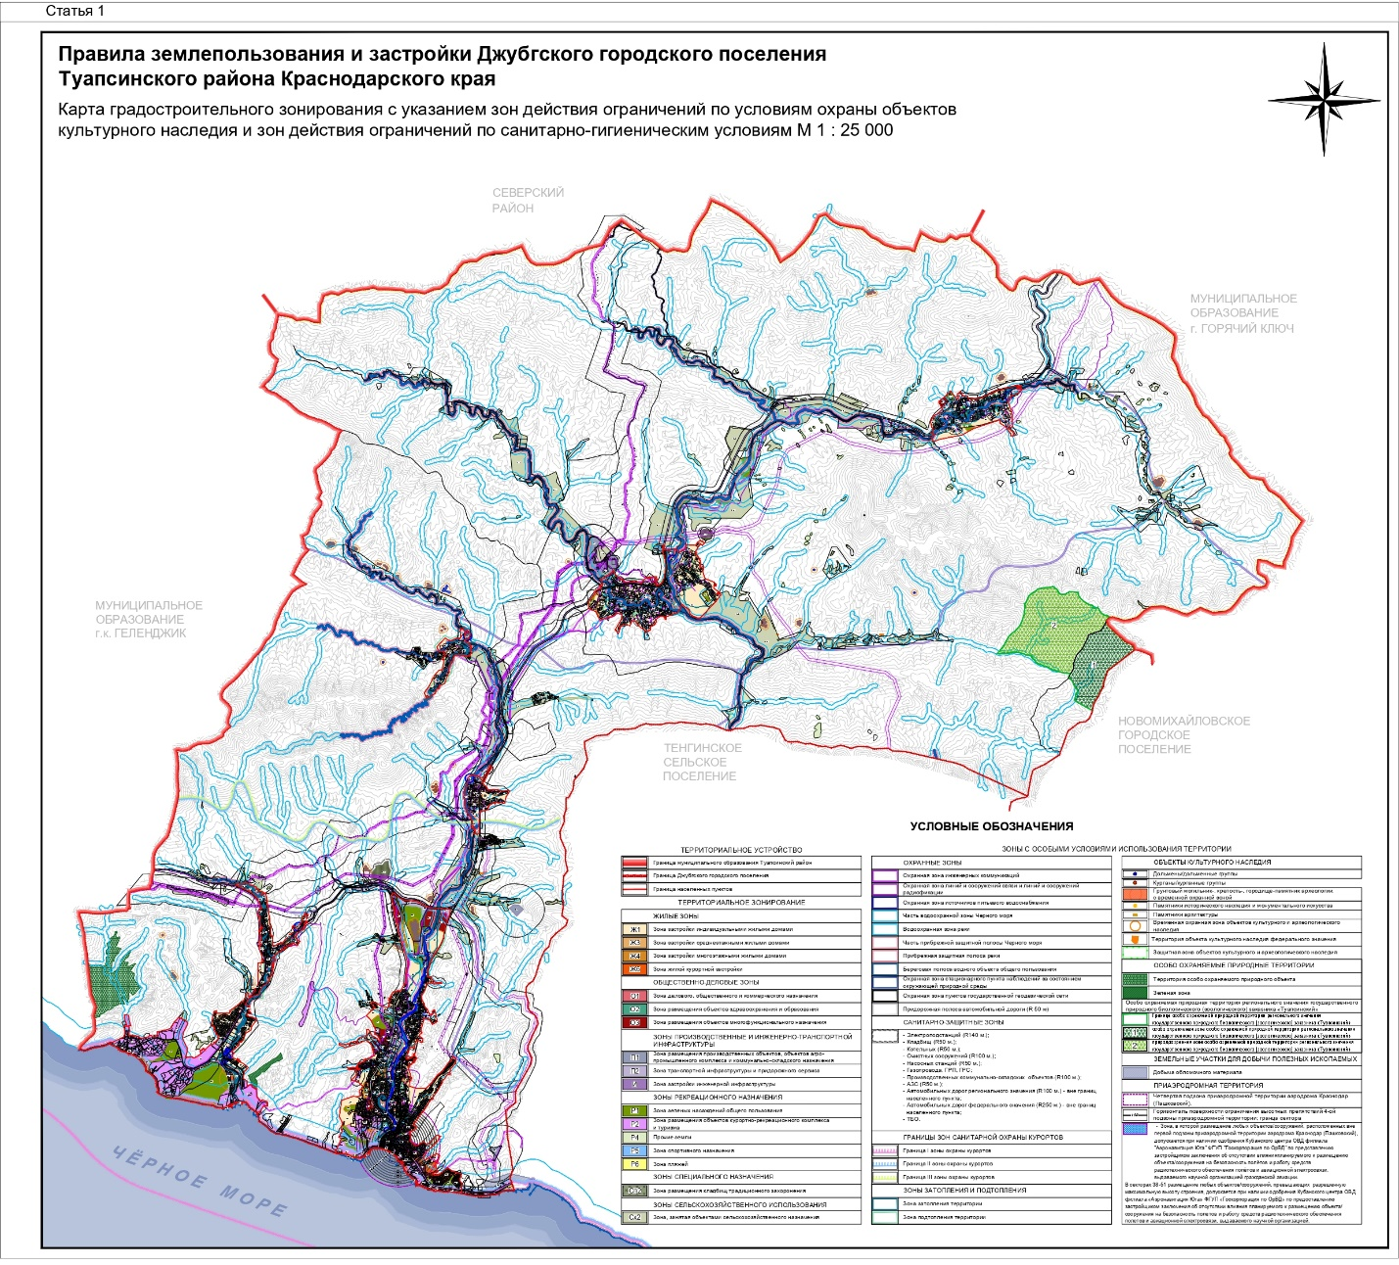

Исполняющий обязанности
начальника управления архитектуры
и градостроительства - главный
архитектор администрации
муниципального образования
Туапсинский район Д.Ю. Семененко

Приложение 2 к решению Совета
муниципального образования
Туапсинский район
от____________ №___________

ЗОНЫ
с особыми условиями использования территории, территории объектов культурного наследия, территорий исторических поселений федерального значения, территорий исторических поселений регионального значения, утвержденные постановлением главы администрации (губернатора) Краснодарского края
от 9 ноября 2020 г. № 714 «О государственном природном биологическом (зоологическом) заказнике регионального значения «Туапсинский»

Особо охраняемая природная территория, на территории Джубгского городского поселения
- Государственный природный биологический (зоологический) заказник регионального значения «Туапсинский», на территории Джубгского городского поселения. Реестровый номер: 23:33-9.2. Площадь:
4 615 674,00 кв.м.

Координаты в системе МСК 23:

№ точек | X | Y
1 | 408068.32 | 1374277.91
2 | 408090.40 | 1374232.64
3 | 408148.61 | 1374118.86
4 | 408198.88 | 1374034.02
5 | 408262.07 | 1373914.38
6 | 408321.60 | 1373844.93
7 | 408407.59 | 1373874.70
8 | 408443.97 | 1373874.70
9 | 408473.73 | 1373884.62
10 | 408496.89 | 1373907.77
11 | 408546.50 | 1373921.00
12 | 408615.95 | 1373868.08
13 | 408692.02 | 1373825.09
14 | 408774.70 | 1373792.02
15 | 408831.97 | 1373736.62
16 | 408850.91 | 1373710.31
17 | 408855.87 | 1373703.42
18 | 408954.96 | 1373740.76
19 | 408960.15 | 1373692.83
20 | 408964.90 | 1373653.36
21 | 408968.05 | 1373577.93
22 | 408976.09 | 1373560.23
23 | 409000.52 | 1373470.02
24 | 409022.40 | 1373386.68
25 | 409028.95 | 1373361.58
26 | 409041.72 | 1373327.62
27 | 409059.69 | 1373289.85
28 | 409074.82 | 1373251.22
29 | 409106.01 | 1373218.05
30 | 409116.88 | 1373189.28
31 | 409133.59 | 1373123.99
32 | 409139.98 | 1373101.64
33 | 409167.73 | 1373032.31
34 | 409183.43 | 1372984.64
35 | 409202.67 | 1372950.42
36 | 409226.38 | 1372918.66
37 | 409271.96 | 1372891.07
38 | 409288.64 | 1372878.90
39 | 409296.55 | 1372857.06
40 | 409310.86 | 1372840.90
41 | 409330.08 | 1372826.11
42 | 409361.17 | 1372817.93
43 | 409372.66 | 1372807.76
44 | 409381.56 | 1372778.31
45 | 409403.81 | 1372665.80
46 | 409421.37 | 1372634.98
47 | 409428.63 | 1372620.64
48 | 409436.20 | 1372579.91
49 | 409444.23 | 1372546.41
50 | 409461.26 | 1372508.26
51 | 409465.98 | 1372462.76
52 | 409465.17 | 1372374.63
53 | 409460.45 | 1372353.50
54 | 409450.64 | 1372328.74
55 | 409447.79 | 1372311.73
56 | 409443.37 | 1372285.16
57 | 409441.69 | 1372254.04
58 | 409441.39 | 1372235.82
59 | 409441.11 | 1372167.03
60 | 409440.73 | 1372133.32
61 | 409437.76 | 1372106.72
62 | 409435.56 | 1372087.19
63 | 409434.01 | 1372065.64
64 | 409433.62 | 1372036.07
65 | 409437.90 | 1371997.62
66 | 409470.87 | 1372024.76
67 | 409517.44 | 1372065.89
68 | 409565.40 | 1372105.17
69 | 409595.36 | 1372128.58
70 | 409622.84 | 1372142.20
71 | 409644.06 | 1372162.03
72 | 409699.22 | 1372189.18
73 | 409762.89 | 1372222.41
74 | 409810.56 | 1372250.55
75 | 409843.06 | 1372274.18
76 | 409882.83 | 1372309.64
77 | 409903.09 | 1372331.89
78 | 409931.47 | 1372363.05
79 | 409962.59 | 1372407.41
80 | 410020.12 | 1372460.38
81 | 410067.48 | 1372510.55
82 | 410110.28 | 1372539.32
83 | 410144.66 | 1372557.91
84 | 410214.13 | 1372587.73
85 | 410295.02 | 1372611.73
86 | 410345.15 | 1372629.83
87 | 410421.21 | 1372642.19
88 | 410447.53 | 1372644.58
89 | 410547.79 | 1372657.93
90 | 410589.62 | 1372657.45
91 | 410627.24 | 1372646.55
92 | 410658.72 | 1372678.19
93 | 410722.93 | 1372708.45
94 | 410766.64 | 1372729.83
95 | 410818.69 | 1372756.58
96 | 410868.72 | 1372809.31
97 | 410901.84 | 1372863.08
98 | 410913.13 | 1372884.33
99 | 410921.23 | 1372897.35
100 | 410945.87 | 1372925.81
101 | 410975.09 | 1372969.06
102 | 411001.58 | 1373042.31
103 | 411007.83 | 1373108.13
104 | 411015.82 | 1373172.89
105 | 411027.82 | 1373268.31
106 | 411038.92 | 1373322.31
107 | 411022.58 | 1373354.66
108 | 411001.61 | 1373386.15
109 | 410984.13 | 1373412.65
110 | 410961.21 | 1373436.39
111 | 410933.41 | 1373451.97
112 | 410908.35 | 1373459.76
113 | 410892.13 | 1373469.24
114 | 410870.86 | 1373501.04
115 | 410855.27 | 1373534.95
116 | 410851.90 | 1373574.54
117 | 410856.96 | 1373609.71
118 | 410870.86 | 1373647.62
119 | 410898.47 | 1373695.90
120 | 410910.46 | 1373731.09
121 | 410912.50 | 1373778.28
122 | 410899.01 | 1373936.04
123 | 410861.65 | 1373938.36
124 | 410819.36 | 1373949.65
125 | 410780.26 | 1373975.72
126 | 410738.26 | 1374011.93
127 | 410701.47 | 1374051.61
128 | 410647.07 | 1374132.24
129 | 410631.10 | 1374162.69
130 | 410618.33 | 1374178.93
131 | 410604.08 | 1374210.94
132 | 410596.54 | 1374232.23
133 | 410592.52 | 1374257.54
134 | 410586.32 | 1374276.98
135 | 410580.12 | 1374285.36
136 | 410558.83 | 1374292.90
137 | 410541.56 | 1374296.42
138 | 410531.34 | 1374300.45
139 | 410526.48 | 1374307.15
140 | 410526.33 | 1374338.64
141 | 410530.37 | 1374364.14
142 | 410531.91 | 1374399.74
143 | 410530.14 | 1374409.53
144 | 410535.88 | 1374412.74
145 | 410505.26 | 1374432.51
146 | 410468.14 | 1374448.73
147 | 410428.85 | 1374474.68
148 | 410403.98 | 1374498.46
149 | 410372.54 | 1374543.18
150 | 410354.61 | 1374571.99
151 | 410344.15 | 1374625.33
152 | 410326.13 | 1374664.26
153 | 410312.41 | 1374683.71
154 | 410294.51 | 1374669.47
155 | 410261.84 | 1374640.13
156 | 410230.50 | 1374620.50
157 | 410113.50 | 1374651.00
158 | 409921.00 | 1374850.50
159 | 409725.50 | 1375067.50
160 | 409632.50 | 1375254.50
161 | 409520.00 | 1375293.49
162 | 409520.00 | 1375293.49
163 | 409019.13 | 1374645.61
164 | 408927.31 | 1374616.89
165 | 408762.77 | 1374558.39
166 | 408634.94 | 1374540.70
167 | 408524.79 | 1374476.75
168 | 408385.44 | 1374411.33
169 | 408275.29 | 1374335.14
170 | 408165.14 | 1374291.59

2. Особо охраняемая зона особо охраняемой природной территории регионального значения государственного природного биологического (зоологического) заказника «Туапсинский», на территории Джубгского городского поселения. Площадь: 1 556 056,00 кв.м.

Координаты в системе МСК 23:

№ точек | X | Y
1 | 408068.32 | 1374277.91
2 | 408090.40 | 1374232.65
3 | 408148.61 | 1374118.86
4 | 408198.89 | 1374034.19
5 | 408262.06 | 1373914.38
6 | 408321.61 | 1373844.93
7 | 408407.58 | 1373874.71
8 | 408443.97 | 1373874.71
9 | 408473.72 | 1373884.62
10 | 408496.88 | 1373907.77
11 | 408546.49 | 1373921.01
12 | 408615.96 | 1373868.07
13 | 408692.01 | 1373825.10
14 | 408774.70 | 1373792.02
15 | 408831.97 | 1373736.61
16 | 408850.91 | 1373710.32
17 | 408855.87 | 1373703.42
18 | 408954.96 | 1373740.76
19 | 408955.72 | 1373755.90
20 | 409013.34 | 1373797.03
21 | 409087.44 | 1373829.96
22 | 409213.66 | 1373832.70
23 | 409342.63 | 1373873.89
24 | 409422.20 | 1373917.78
25 | 409504.53 | 1373997.37
26 | 409578.63 | 1374052.22
27 | 409685.62 | 1374101.62
28 | 409806.38 | 1374162.00
29 | 409869.48 | 1374178.48
30 | 409905.16 | 1374244.31
31 | 409946.34 | 1374367.79
32 | 409976.51 | 1374469.35
33 | 410034.14 | 1374515.97
34 | 410146.64 | 1374587.34
35 | 410228.96 | 1374620.27
36 | 410230.50 | 1374620.49
37 | 410229.48 | 1374620.78
38 | 410113.52 | 1374651.01
39 | 410080.72 | 1374685.02
40 | 409920.99 | 1374850.51
41 | 409725.50 | 1375067.49
42 | 409632.50 | 1375254.50
43 | 409520.00 | 1375293.49
44 | 409520.00 | 1375293.49
45 | 409019.13 | 1374645.61
46 | 408927.31 | 1374616.89
47 | 408762.77 | 1374558.39
48 | 408634.94 | 1374540.70
49 | 408524.79 | 1374476.75
50 | 408385.44 | 1374411.33
51 | 408275.29 | 1374335.14
52 | 408165.14 | 1374291.59

3. Природоохранная зона особо охраняемой природной территории регионального значения государственного природного биологического (зоологического) заказника «Туапсинский», на территории Джубгского городского поселения. Площадь: 3 059 621,00 кв.м.

Координаты в системе МСК 23:

№ точек | X | Y
1 | 409437.90 | 1371997.62
2 | 409470.87 | 1372024.76
3 | 409517.44 | 1372065.89
4 | 409565.40 | 1372105.17
5 | 409595.36 | 1372128.58
6 | 409622.84 | 1372142.20
7 | 409644.06 | 1372162.03
8 | 409699.22 | 1372189.18
9 | 409762.89 | 1372222.41
10 | 409810.56 | 1372250.55
11 | 409843.06 | 1372274.18
12 | 409882.83 | 1372309.64
13 | 409903.09 | 1372331.89
14 | 409931.47 | 1372363.05
15 | 409962.59 | 1372407.41
16 | 410020.12 | 1372460.38
17 | 410067.48 | 1372510.55
18 | 410110.28 | 1372539.32
19 | 410144.66 | 1372557.91
20 | 410214.13 | 1372587.73
21 | 410295.02 | 1372611.73
22 | 410345.15 | 1372629.83
23 | 410421.21 | 1372642.19
24 | 410447.53 | 1372644.58
25 | 410547.79 | 1372657.93
26 | 410589.62 | 1372657.45
27 | 410627.24 | 1372646.55
28 | 410658.72 | 1372678.19
29 | 410722.93 | 1372708.45
30 | 410766.64 | 1372729.83
31 | 410818.69 | 1372756.58
32 | 410868.72 | 1372809.31
33 | 410901.84 | 1372863.08
34 | 410913.13 | 1372884.33
35 | 410921.23 | 1372897.35
36 | 410945.87 | 1372925.81
37 | 410975.09 | 1372969.06
38 | 411001.58 | 1373042.31
39 | 411007.83 | 1373108.13
40 | 411015.82 | 1373172.89
41 | 411027.82 | 1373268.31
42 | 411038.92 | 1373322.31
43 | 411022.58 | 1373354.66
44 | 411001.61 | 1373386.15
45 | 410984.13 | 1373412.65
46 | 410961.21 | 1373436.39
47 | 410933.41 | 1373451.97
48 | 410908.35 | 1373459.76
49 | 410892.13 | 1373469.24
50 | 410870.86 | 1373501.04
51 | 410855.27 | 1373534.95
52 | 410851.90 | 1373574.54
53 | 410856.96 | 1373609.71
54 | 410870.86 | 1373647.62
55 | 410898.47 | 1373695.90
56 | 410910.46 | 1373731.09
57 | 410912.50 | 1373778.28
58 | 410899.01 | 1373936.04
59 | 410861.65 | 1373938.36
60 | 410819.36 | 1373949.65
61 | 410780.26 | 1373975.72
62 | 410738.26 | 1374011.93
63 | 410701.47 | 1374051.61
64 | 410647.07 | 1374132.24
65 | 410631.10 | 1374162.69
66 | 410618.33 | 1374178.93
67 | 410604.08 | 1374210.94
68 | 410596.54 | 1374232.23
69 | 410592.52 | 1374257.54
70 | 410586.32 | 1374276.98
71 | 410580.12 | 1374285.36
72 | 410558.83 | 1374292.90
73 | 410541.56 | 1374296.42
74 | 410531.34 | 1374300.45
75 | 410526.48 | 1374307.15
76 | 410526.33 | 1374338.64
77 | 410530.37 | 1374364.14
78 | 410531.91 | 1374399.74
79 | 410530.14 | 1374409.53
80 | 410535.88 | 1374412.74
81 | 410505.26 | 1374432.51
82 | 410468.14 | 1374448.73
83 | 410428.85 | 1374474.68
84 | 410403.98 | 1374498.46
85 | 410372.54 | 1374543.18
86 | 410354.61 | 1374571.99
87 | 410344.15 | 1374625.33
88 | 410326.13 | 1374664.26
89 | 410312.41 | 1374683.71
90 | 410294.51 | 1374669.47
91 | 410261.84 | 1374640.13
92 | 410230.50 | 1374620.50
93 | 410230.50 | 1374620.49
94 | 410228.96 | 1374620.27
95 | 410146.64 | 1374587.34
96 | 410034.14 | 1374515.97
97 | 409976.51 | 1374469.35
98 | 409946.34 | 1374367.79
99 | 409905.16 | 1374244.31
100 | 409869.48 | 1374178.48
101 | 409806.38 | 1374162.00
102 | 409685.62 | 1374101.62
103 | 409578.63 | 1374052.22
104 | 409504.53 | 1373997.37
105 | 409422.20 | 1373917.78
106 | 409342.63 | 1373873.89
107 | 409213.66 | 1373832.70
108 | 409087.44 | 1373829.96
109 | 409013.34 | 1373797.03
110 | 408955.72 | 1373755.90
111 | 408954.96 | 1373740.76
112 | 408960.15 | 1373692.83
113 | 408964.90 | 1373653.36
114 | 408968.05 | 1373577.93
115 | 408976.09 | 1373560.23
116 | 409000.52 | 1373470.02
117 | 409022.40 | 1373386.68
118 | 409028.95 | 1373361.58
119 | 409041.72 | 1373327.62
120 | 409059.69 | 1373289.85
121 | 409074.82 | 1373251.22
122 | 409106.01 | 1373218.05
123 | 409116.88 | 1373189.28
124 | 409133.59 | 1373123.99
125 | 409139.98 | 1373101.64
126 | 409167.73 | 1373032.31
127 | 409183.43 | 1372984.64
128 | 409202.67 | 1372950.42
129 | 409226.38 | 1372918.66
130 | 409271.96 | 1372891.07
131 | 409288.64 | 1372878.90
132 | 409296.55 | 1372857.06
133 | 409310.86 | 1372840.90
134 | 409330.08 | 1372826.11
135 | 409361.17 | 1372817.93
136 | 409372.66 | 1372807.76
137 | 409381.56 | 1372778.31
138 | 409403.81 | 1372665.80
139 | 409421.37 | 1372634.98
140 | 409428.63 | 1372620.64
141 | 409436.20 | 1372579.91
142 | 409444.23 | 1372546.41
143 | 409461.26 | 1372508.26
144 | 409465.98 | 1372462.76
145 | 409465.17 | 1372374.63
146 | 409460.45 | 1372353.50
147 | 409450.64 | 1372328.74
148 | 409447.79 | 1372311.73
149 | 409443.37 | 1372285.16
150 | 409441.69 | 1372254.04
151 | 409441.39 | 1372235.82
152 | 409441.11 | 1372167.03
153 | 409440.73 | 1372133.32
154 | 409437.76 | 1372106.72
155 | 409435.56 | 1372087.19
156 | 409434.01 | 1372065.64
157 | 409433.62 | 1372036.07

Исполняющий обязанности
начальника управления архитектуры
и градостроительства - главный
архитектор администрации
муниципального образования
Туапсинский район Д.Ю. Семененко

